** ОҚУШЫЛАРДЫҢ ШЫҒАРМАШЫЛЫҚ ГАЗЕТІ**

***Gymnasium news***

**ГАЗЕТ ЕКІ АЙДА БІР РЕТ ШЫҒАДЫ 92(1) НАУРЫЗ 2019 жыл**





*Наурыз – жыл басы, Ұлыстың ұлы күні. Күн мен түннің, ыстық пен суықтың, қыс пен жаздың, қараңғы мен жарықтың теңелетін, жер арқасы кеңіп, күллі тіршілік әлемі қайта түлейтін Табиғат мерекесі; Наурыз - адамдардың қыс қыспағынан, жұт-апатынан аман қалып, малы төлдеп, аузы аққа жаритын Шаруа мерекесі; Наурыз - әрбір шаңыраққа шыраққа шырақ жағылып, «Қызыр түнін» күтіп, жақсылық құт-береке тілеп, ертеңгі күнге зор үмітпен қарайтын Сенім мерекесі; Наурыз – жеті дәмнен Наурызкөже жасап, адамдардың бір-біріне дәм татқызып, дастарқан басында бірге отыратын Ынтымақ-бірлік мерекесі; Наурыз – жыл бойы өткен-кеткен ренішті кедергісіз кешіріп, ән-күймен, ойын-сауықпен жанды жадыратып, сананы серпілтетін көңіл мерекесі.*

**ҚАРАҒАНДЫ ҚАЛАСЫНА 85 жыл**





**Сарыарқаның ұсақ шоқылы, сәл белесті жазығының орта тұсында, Бұқпа өзенінің екі жағалауында орналасқан Қарағанды қаласының іргесі шахтерлер кенттерінің негізінде қаланды**

1934 жылы 10 ақпанда әкімшілік-аумақтық бөлу туралы қаулы жарық көріп, Қарағандыға ресми түрде қала статусы берілді. Алайда мұрағатта сақталған құжатқа сүйенсек, Қарағандыда 1931 жылдың 21 желтоқсанында Қарағанды қалалық кеңесі құрылған. Бұл ретте қала кеңесі құрылған болса, қаланың да бар болғанын меңзейді. Қарағанды тарихын тарихшылардың бір бөлігі көмірмен «Қарақанды» - бұл жердің басты байлығын қазақша дәл осылай атаған. Бұл өз мағынасында «қара қан», «қара (қою) қан», «қара ұйыған қаны бар жер» дегенді білдірген. Яғни осында өндірілетін көмір пласттарын жұрт ұйыған қара қанға ұқсатқан. Қала атауының шығу тегінің екінші бір нұсқасын осы аймақта өсетін өсімдік – қарағанмен байланыстырады. (Қазақша – қарағанды, қараған). Дегенмен, неғұрлым дәл алып қарастыратын болсақ, қараған өсімдігінің дәстүрлі басым өсетін жер аумағы қазіргі қала шекарасынан 40 шақырым жерде орналасқан. Бұл жерде Карагандинка өзені ағып жатыр. Зерттеушілер қала атауындағы сәйкессіздіктерді және картадағы қаланың шекарасының өзгеруін көпес Никон Ушаковпен байланыстырады. Жергілікті өлкетанушы-тарихшы Болат Әубәкіровтың айтуына қарағанда 1847 жылғы экспедициялармен көмір және мыс кеніштері ашылған соң, бәсекелестерін адастыру үшін Никон Абрамович Ушаков бұл жерге «Қарағанды- бас» атауын берген.





**Gymnasium news**

**2**

**



**«ҚАСЫМТАНУ» кабинетінің ашылу салтанаты**

*Қарағанды қаласының 85 жылдық мерейтойымен тұспа-тұс келген қалалық Қасым оқулары қарсаңында гимназиямызда «Қасымтану» кабинеті ашылды. Кабинет ақын өмірі мен шығармашылығынан жан- жақты сыр шертеді. Осы салтанатты сәттің куәгері Қазақстанның еңбек сіңірген қайраткерлері, ақын Серік Ақсұнқарұлы, айтыскер ақын, филология ғылымдарының докторы, профессор Қойлыбай Асанов, республикалық «Қасым» әдеби-қоғамдық журналының бас редакторы, ақын - жазушы Серік Сағынтай, «Дауыс» жыр жинағының авторы, ақын Қайрат Асқаров, Қасым атындағы республикалық жыр мүшәйрасының жеңімпазы, жас ақын Жәнібек Әлиман, Гоголь атындағы кітапхананың «Жыр-жауһар» клубы жетекшісі, ақын Жоламан Әйткен және қалалық білім бөлімінің әдіскері Жаркеева Гульназ Бекетовна ақын шығармашылығын дәріптеудегі гимназия еңбектерін бағалай отырып, өздерінің жылы лебіздерін білдірді.*

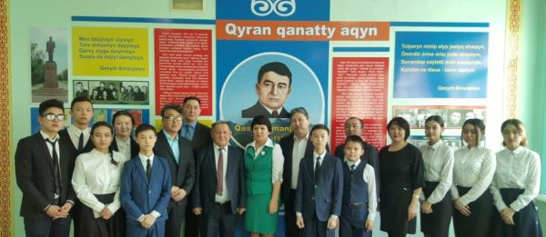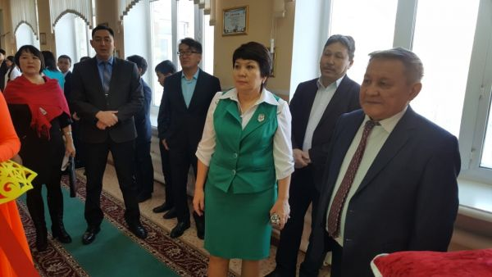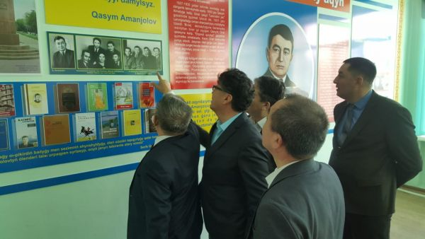





**МЕРЕЙЛІ ОТБАСЫ**

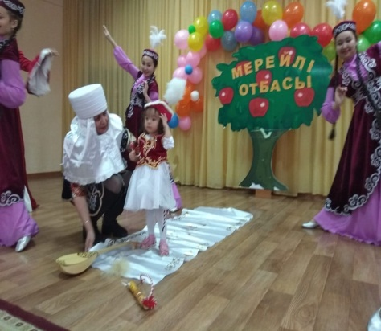

***Қаламыздың 85 жылдық мерейтойына орай ұйымдастырылған «Мерейлі отбасы» сайысына 1-3- сыныптар аралығында «Шаңырақ» қауымдастығынан***

***қатысқан барлық отбасына***

***АЛҒЫС БІЛДІРЕМІЗ!***

***«Көрермендер көзайымы» номинациясы иегері Жақсылық отбасын,***

***«Өнерлі отбасы» номинациясы иегері Сырлыбай отбасын,***

***«Өнегелі отбасы» номинациясы иегері Сакен отбасын,***

***І орын иеленген Түсіпбековтар отбасын,***

***ІІ орын иеленген Амангелді отбасын,***

***ІІІ орын иеленген Шамей отбасын***

***ҚҰТТЫҚТАЙМЫЗ!***

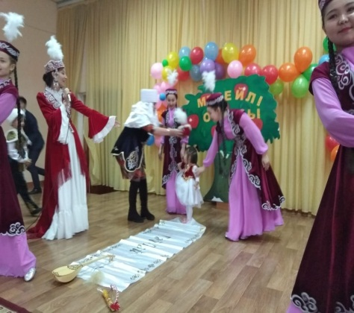

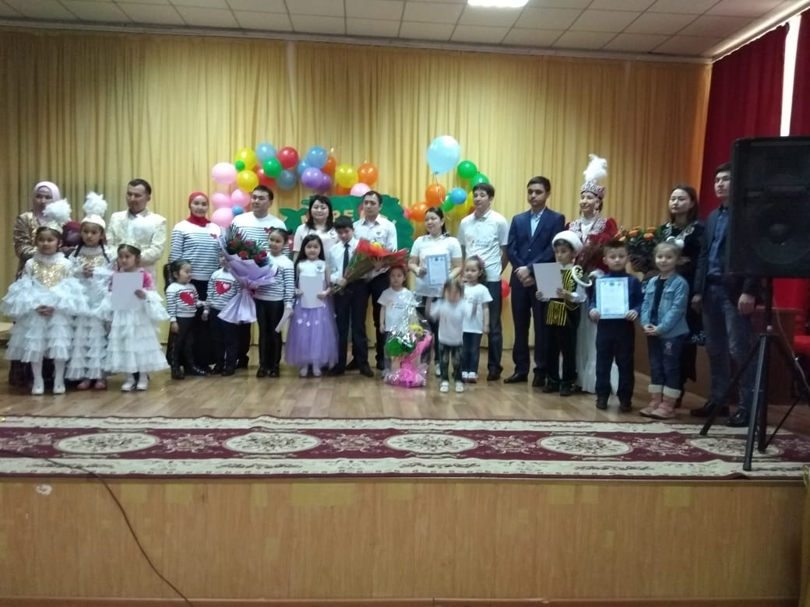

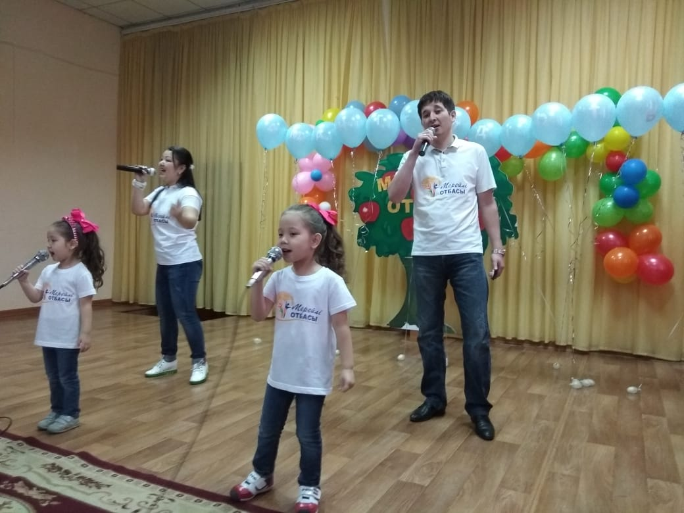

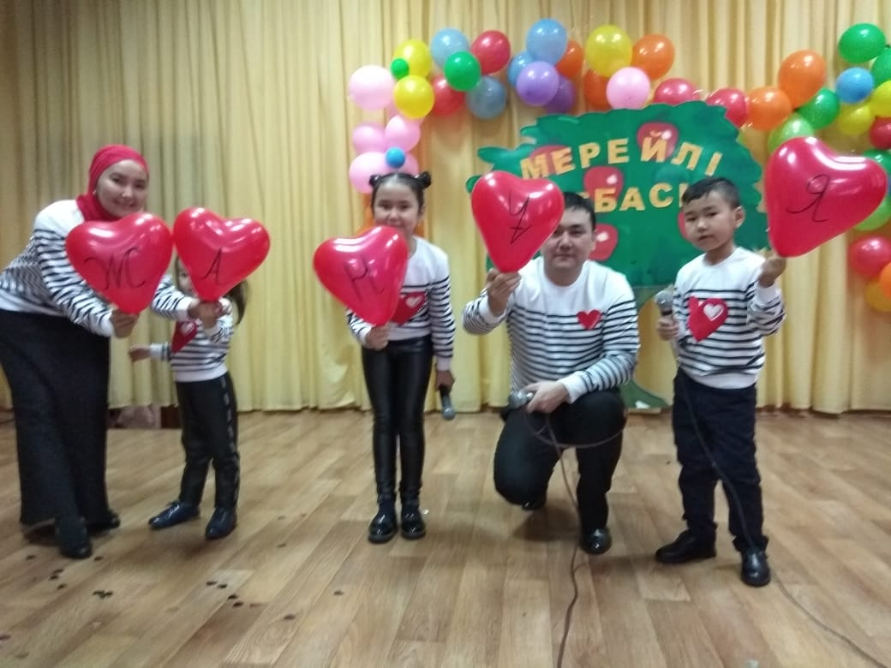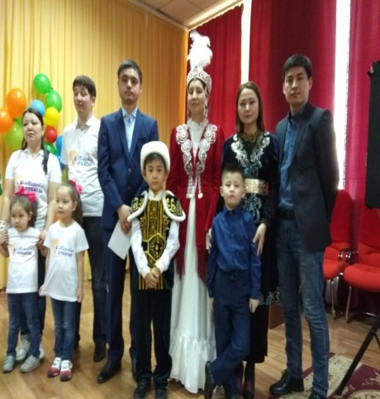



**Gymnasium news**

**3**

**

**IT СЫНЫБЫНЫҢ АШЫЛУЫ**



*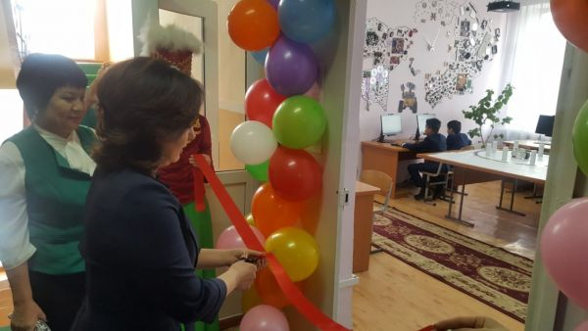 Қаламыздың 85 жылдық мерейтойы қарсаңында ІТ сынып кабинеті ашылды. ІТсыныбында робототехника, 3D модельдеу және 3D притинг үйірмелері бүгінгі*

*күнде гимназия оқушыларына «Цифрлы Қазақстан» бағдарламасын жүзеге асыру аясында жүргізіліп отыр.*

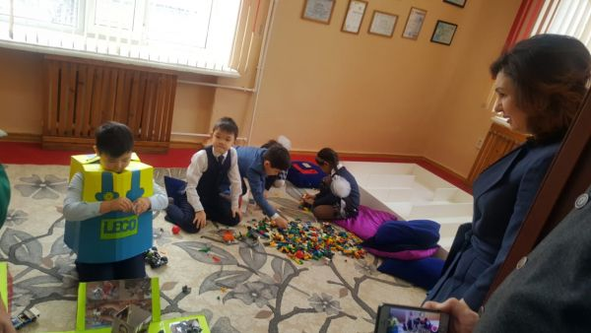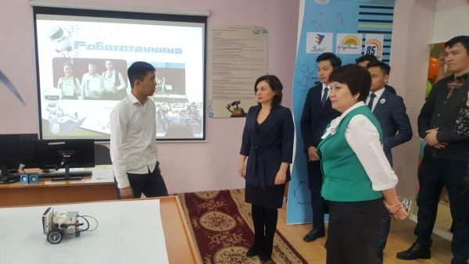

**



БІЗ ЖӘНЕ СПОРТ

БІР ЕЛ, БІР КІТАП

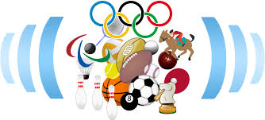

*Гимназия кітапханасы 7 «Б»*

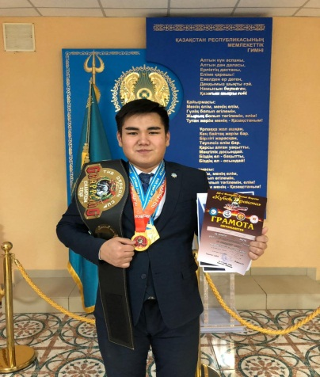*сынып оқушыларымен*

***Умурзаков Алдияр***

***Боевое самбо СПОРТ ШЕБЕРІ,***

***грепплинг, ережесіз төбелес***

***және джиу-джитсудан спорт***

***шеберінің үміткері, ҚР Ұлттық***

***құрама командасының***

***беделді мүшесі***

***11 «А» сынып оқушысы***

|  |  |  |  |  |
| --- | --- | --- | --- | --- |
| **№** | **Спорт түрі** | **Өтілген жері** | **Жарыстар** | **Жетістіктер** |
| **1** | Боевое самбо | Санкт-петербург қаласы | Әлем чемпионаты  2016 жыл | І орын |
| **2** | Боевое самбо, грепплинг, ережесіз төбелес | Санкт-петербург қаласы | Әлем чемпионаты  2017 жыл | І орын |
| **3** | Боевое самбо | Мәскеу | Әлем чемпионаты  2017 жыл | ІІІ орын |
| **4** | Грепплинг | Астана | Азия чемпионаты  2018 | ІІ орын |
| **5** | Грепплинг | Астана | Әлем чемпионаты 2018 жыл | ІІІ орын |
| **6** | Джиу-джитсу не-ваза | Щучинск | ҚР чемпионаты  2018 жыл | І орын |
| **7** | Ережесіз төбелес | Қарағанды | Халықаралық турнир  2017 жыл | І орын |
| **8** | Грепплинг | Қарағанды | Халықаралық турнир  2018 жыл | І орын |
| **9** | Грепплинг, грепплинг ги | Астана | ҚР чемпионаты  2018 жыл | І орын |

*«Бір ел, бір кітап»акциясының 2019 жылы*

*таңдауы болған Әбіш Кекілбаев, Әбділда*

*Тәжібаевтың шығармашылық кітаптары*

*бойынша НЗМ –ның «Humanbingo» «Әдеби джем», «Кітапты*

*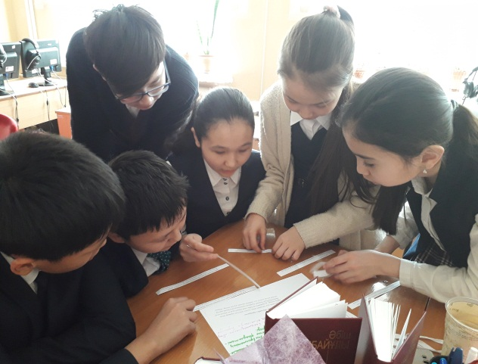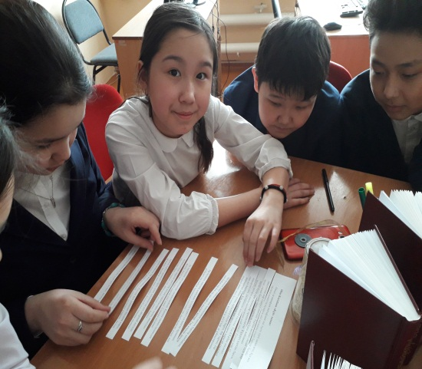 жарнамау» Т.Бьюзенің «интелект карта» әдістерімен ұйымдастырылды.*

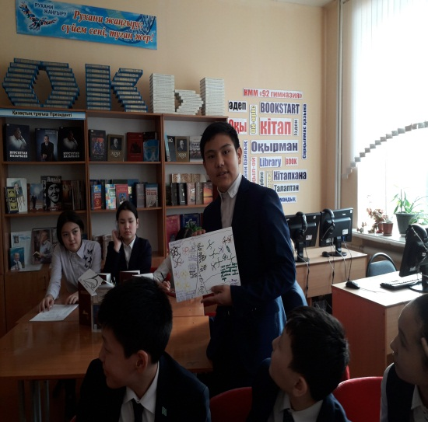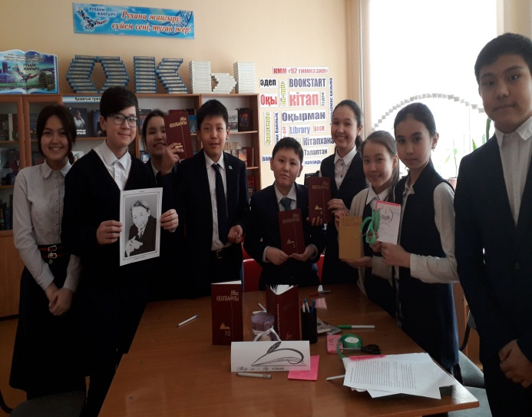

**

**



**Gymnasium news**

**4**



ҚАЛАЛЫҚ ОЛИМПИАДА

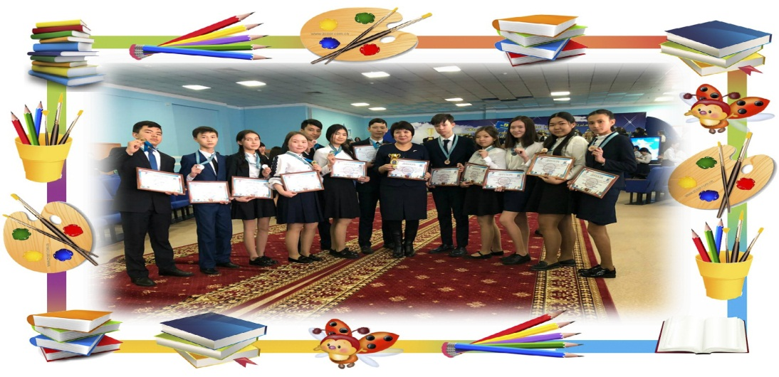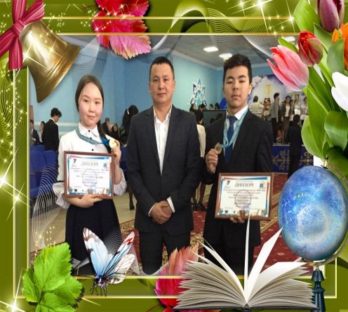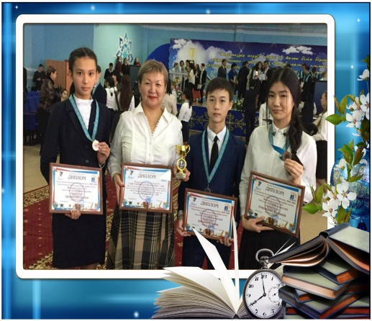**

*Қалалық олимпиада жүлдегерлері: Орынбекова Аружан; Әликәрімова Жұлдызай; Байжуманов Нұрлан; Әубакір Аяулым; Әбенов Бекнияз; Жәмшитова Камила; Саламат Айгерим; Тлеубекова Ансаған; Уразимбетов Данияр; Айтқұл Ақниет; Қордабаев Алмат; Алмағамбет Шахназар.*

СУРЕТШІЛЕР АЙНАСЫ

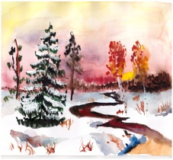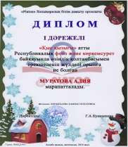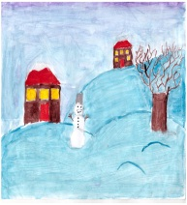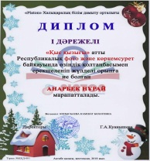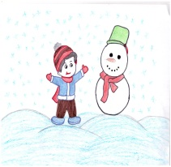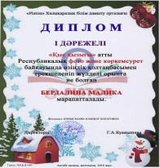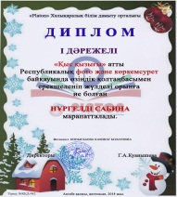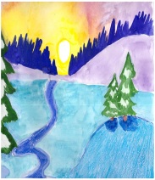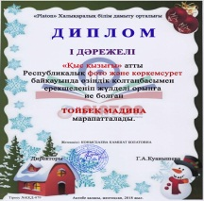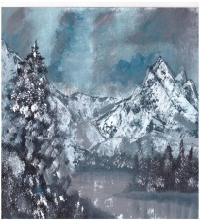



***ҚҰТТЫҚТАЙМЫЗ!***

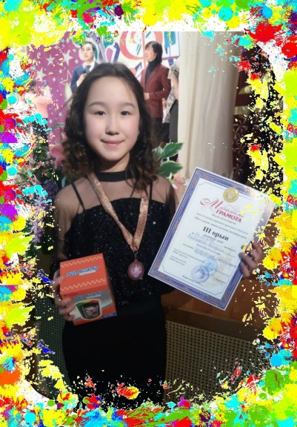«Қазақстанның үшінші жаңғыруы: жаһандық бәсекеге қабілеттілік» жолдауында, «Болашаққа бағдар: рухани жаңғыру» мақаласында ұлт санасын жаңғыртуға,  қазақстандық мәдениетті ілгерілетуде  және дәстүрлеріміз бен мәдениетіміздің нарықтық қағидалар мен жаһандық экономикадағы алдыңғы қатарлы технологиялармен синтезін    қалыптастыруға қатысты мәдениет-өнер саласының қызметкерлеріне үлкен жауапкершілік  жүктеу  мақсатында 08.02.2019ж. Жасөспірімдер мен жеткіншектер сарайында Республикалық  «Жас толқын» атты балалар мен жасөспірімдер ән байқауының қалалық кезеңі өтті. Осы сайысқа гимназияның  21 оқушысы қатысып, төмендегідей жетістіктерге қол жеткізді: Айтыкен Мансұр -  Гран-при; Сакен Зере – 3-орын; Амантай Нурислам – 3-орын; Аманкелди Інкәр – 1-орын; Ықылас Алуа – 3-орын; Байшеева Айгерим –3-орын; Жүлдегерлерді дайындаған көркемөнерпаздар үйірмесінің жетекшісі Тыхметов Бақытжан Ергалиевич.

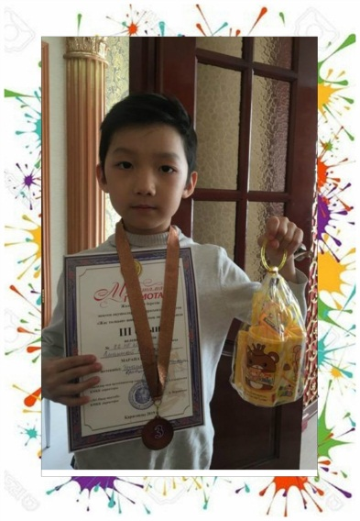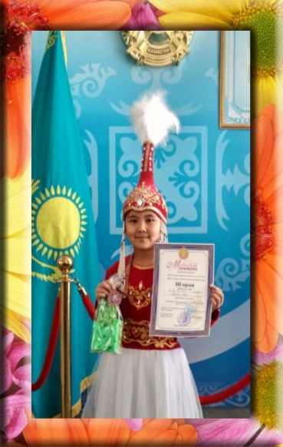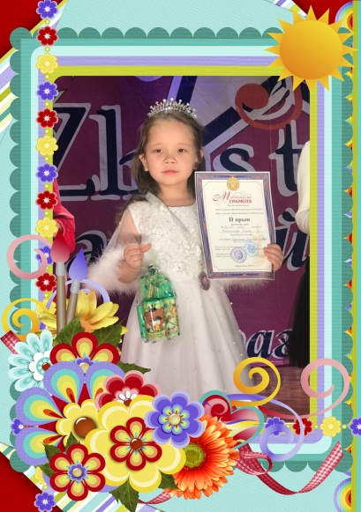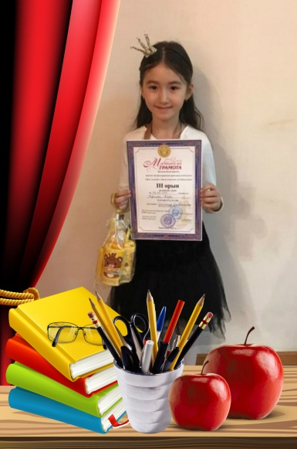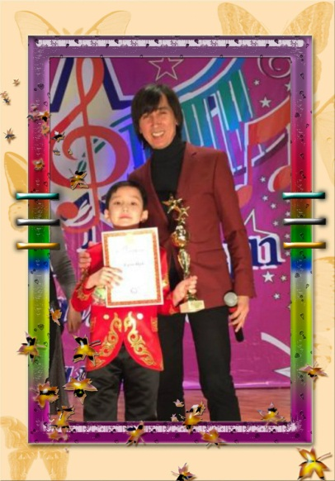

**

|  |  |  |  |  |  |
| --- | --- | --- | --- | --- | --- |
| Меншік иесі:  №92 ГИМНАЗИЯ»КММ  Бас директор  **Қ.Т.Сейтимбетова** | Бас директордың шығармашылық жөніндегі орынбасары  **Ш.Ө.Алиева** | Бас редактор  **Ф.Д.Абдугалиева**  Тілшілер  **Ж.С.Тлеубергенова**  **А. Н.Байғазиева** | Көркемдеуші-дизайнер  **Б.К.Абылкаиров**  Жауапты хатшы  **Исмаилова**  **Малика** | Корректорлар  **«Жас Ұлан» мүшелері;**  **9 «Б» сынып** | Мекен - жайымыз  Ерубаева 43А  e-mail: **sch92@kargoo.kz**  **Байланыс телефондары:**  **8(72-12)47-92-39** |